Andrzej Maziarz 1, 3, 1, 1

................................................................... ---------------------------------

(Imię i nazwisko) (A, B, C, D)

Parametry:

M = 4

N = 20

**Raport z Pracowni nr 1**

Zadanie 1

1. Cel zadania

Celem zadania było zbadanie złożoności obliczeniowa metody Gaussa

1. Metody

W doświadczeniu wykorzystano kilka klas stworzonych w języku Python. Odpowiedni projekt stworzono i kompilowano w środowisku Vistual Studio Code na komputerze przenośnym o procesorze Intel Core i5-11320H.

1. Przebieg doświadczenia i wyniki

* Na początku wykonano kilka testów próbnych dla metody Gaussa i ustalono maksymalną wielkość dla rozmiaru macierzy n = 150, tak by obliczenia nie trwały zbyt długo.

Czasy rozwiązania (sekundy):

* 0.45931339263916016
* 0.4546022415161133
* 0.46864843368530273
* Następnie opracowano metodę *mierz_czas* klasy Zadanie, aby wykonała ona   
  M = 4 iteracji w zależności od wybranego algorytmu, dla rozmiaru macierzy   
  n = 150. Średnia dla algorytmu Gaussa wynosi 0.43488866090774536 sekundy.

for i in range(0,self.M):

if metoda==1:

macierz.losuj_uklad()

algorytm = gauss.Gauss(macierz)

stoper = time.time()

algorytm.eliminacja()

algorytm.rozwiaz_trojkatny()

elif metoda==2:

macierz.losuj_uklad_symetryczny_dodatnio_okreslony()

algorytm = cholesky.Cholesky(macierz)

stoper = time.time()

algorytm.rozklad()

algorytm.rozwiaz_trojkatny_dolny()

algorytm.rozwiaz_trojkatny_gorny

czas += time.time() - stoper

return czas/self.M

* 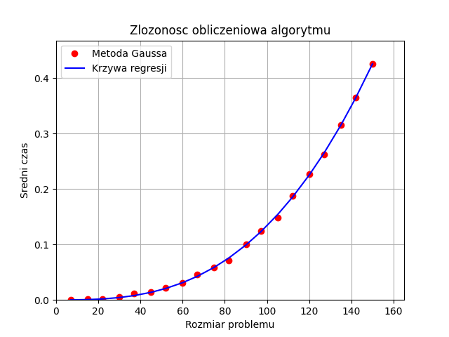Następnie wywołano metodę *badaj_zlozonosc*, klasy Zadanie z parametrem *macierz* będącym obiektem klasy Uklad, czyli macierzą o wielkości n =150, która stworzyła poniższy wykres.
* Wykres przedstawia zależność czasu rozwiązania układu równań metodą eliminacji Gaussa od rozmiaru macierzy.   
  Złożoność obliczeniowa algorytmu wyniosła: 2.8531537343838314, co bliskie jest teoretycznej wartości n3.

1. Wnioski

W wyniku przeprowadzonego eksperymentu udało się oszacować złożoność obliczeniową algorytmu tzw. Metody eliminacji Gaussa. Otrzymana eksperymentalna złożoność jest bliska teoretycznej wartości *O(n­­3)*.

Zadanie 2

1. Cel zadania

Celem zadania było porównanie efektywności uzyskiwania rozwiązania układów równań metodami Gaussa i Cholesky’ego

1. Metody

W doświadczeniu wykorzystano kilka klas stworzonych w języku Python. Odpowiedni projekt stworzono i kompilowano w środowisku Vistual Studio Code na komputerze przenośnym o procesorze Intel Core i5-11320H.

1. Przebieg doświadczenia i wyniki

* Do przebiegu wykorzystano wartość n = 150 ustaloną w zadaniu 1. Wykorzystano również metodę *mierz_czas ,* którą ze względu na to, że w opracowano ją w ten sposób, aby umożliwiała zastosowanie obu metod rozwiązania układu, można wykorzystać w tym zadaniu.
* Po wywołaniu metody *porownaj_metody* dla obiektów klasy Gauss i Choleksy z paremetrem *macierz* będącym obiektem klasy Uklad, czyli macierzą o wielkości n = 150, stworzono wykres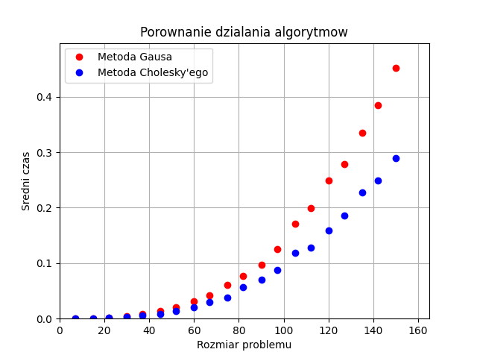
* Wykres przedstawia porównanie średniego czasu rozwiązania układu równań metodą eliminacji Gaussa oraz metodą Cholesky’ego w zależności rozmiaru macierzy.

1. Wnioski

W wyniku przeprowadzonego doświadczenia okazało się, że metoda Gaussa jest szybsza, niż metoda Cholesky’ego – różnice czasów dla małych macierzy są niewielkie, ale rosną wraz ze wzrostem rozmiaru macierzy.